Me llamo Haim Raanan y soy superviviente tanto del Holocausto como de la masacre del 7 de octubre. Nací en Budapest, Hungría, en 1935. Durante la ocupación nazi, mi familia y yo nos enfrentamos a un grave antisemitismo. Nos obligaron a llevar distintivos amarillos y marcaron nuestra casa con la estrella de David, una táctica utilizada para aislarnos y deshumanizarnos. A pesar del miedo y la persecución generalizados, nuestra supervivencia se vio milagrosamente favorecida por la intervención de diplomáticos suecos que nos proporcionaron documentos diplomáticos. Esto nos permitió pasar a lo que era conocido como el "gueto internacional" de Budapest, una zona relativamente más segura reservada a los judíos titulares de certificados de protección de países neutrales.

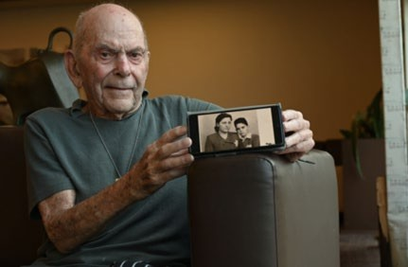Décadas más tarde volví a enfrentarme al terror, esta vez mucho más cerca de mi actual hogar en el kibutz Beeri. El 7 de octubre, mientras sonaban las sirenas, al principio pensé que se trataba de otra descarga de misiles desde Gaza, a la que ya nos habíamos acostumbrado. Sin embargo, la realidad era mucho más devastadora.

Empezamos a recibir mensajes de texto en los que se nos informaba que terroristas de Hamás se estaban infiltrando en el kibutz, e intentaban entrar en las habitaciones seguras y prender fuego a las casas para obligar a la gente a salir. Por pura suerte, los terroristas no llegaron a mi casa, y todos los miembros de mi familia que viven alrededor del kibutz sobrevivieron. La masacre

Haim, con una foto suya con su madre, Erin.

cobró la vida de cerca del 10% de los residentes de nuestro kibutz, ya fuera por asesinato o secuestro. Para mí fue como un segundo Holocausto. Durante el Holocausto, no conocí personalmente a los 6.000.000 que perecieron, pero en la masacre del kibutz Beeri, conocía a casi todas las personas afectadas.



UN SUPERVIVIENTE DEL HOLOCAUSTO Y EL 7 DE OCTUBRE DE 2023

Ahora, a mis 88 años, me encuentro en una residencia de ancianos en Tel Aviv, tras haber sido evacuado de las poblaciones situadas a lo largo de la frontera con Gaza. El trauma de mi juventud y los sucesos del 7 de octubre siguen siendo una sombra sutil y siempre presente en mi vida.

Fuente

Adaptado de: Haim Raanan. Humanos de Tel Aviv (8 de enero de 2024). <https://www.humansoftelaviv.co.il/4930-2/>

EL ANTISEMITISMO DESPUÉS DEL HOLOCAUSTO © Asociación Ecos y Reflexiones